Министерство общего и профессионального образования Свердловской области
государственное бюджетное профессиональное образовательное учреждение
Свердловской области «Верхнетуринский механический техникум»
ОПОП СПО
23.02.03 | Техническое обслуживание и ремонт автомобильного транспорта
(шифр, наименование программы)

Рассмотрено на заседании ПЦК________________ профиля  Протокол №__ от «________»_____________201 г. | Согласовано:  Методист____________Л.Н. Гильмуллина  «______»_____________2019г. | Утверждаю:  Зам. директора по УР  _________Краев И.В.  «______»_____________2019г.

Учебная дисциплина (МДК)___ОП 03 Техническая механика_
(шифр и наименование по учебному плану)
Проверяемые результаты:
Знания:
-Основные понятия и аксиомы теоретической механики, законы равновесия и перемещения тел;
-Методики выполнения основных расчетов по теоретической механике, сопротивлению материалов и деталям машин;
-Основы проектирования деталей и сборочных единиц;
-Основы конструирования.
Умения:
-Производить расчет на растяжение и сжатие на срез, смятие, кручение и изгиб;
-Выбирать детали и узлы на основе анализа их свойств для конкретного применения

Коды осваиваемых компетенций: ПК1.1.- 1.3, 2.3; ОК 1-10:
БИЛЕТ №1
ИНСТРУКЦИЯ ДЛЯ АТТЕСТУЕМОГО
Уважаемый студент!
Вы завершили обучение по учебной дисциплине Техническая механика. Вам предстоит продемонстрировать уровень освоенных Вами знаний и умений.
Вам предстоит выполнить задания, предложенные в билете.
Количество заданий - 3.
Время выполнения (подготовки заданий) - 40минут. Время устного выступления - 10 мин.
После подготовки (выполнения) заданий Вам предстоит свой ответ представить экзаменационной комиссии
Для выполнения первого задания Вам необходимо ответить на вопросы тестового задания, выбрав правильный ответ или ответы. Количество вопросов -5. За выполнение первого задания вы можете набрать до 5 баллов.
Для выполнения второго задания Вам необходимо решить задачу из раздела «Сопротивление материалов» За выполнение второго задания вы можете набрать до 5 баллов.
Для выполнения третьего задания Вам необходимо прочитать кинематическую схему редуктора и рассчитать его кинематические параметры. За выполнение третьего задания вы можете набрать до 5 баллов.
Примерное распределение времени:
1-е задание – не более 5-7минут;
2-е задание – не более 15-20минут;
3-е задание – не более 10-13 минут
При подготовке заданий вы можете использовать справочные материалы и наглядное пособие по деталям машин..
Внимательно прочитайте задания.

- Выполните тест, внимательно прочитав задания к вопросам, выберите правильный ответ (ответы), записав их по образцу: 1А, 2Б, 3В,Г и т.д.
Выберите правильный ответ:
1.Как называется способность элемента конструкции сопротивляться деформациям?
А. Прочность Б. Жесткость В.Устойчивость
2. Выбрать участок упругих деформаций на диаграмме растяжения.
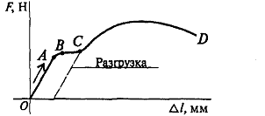
А. АВ Б. ОА В. ВС
3.Какой внутренний силовой фактор возникает в поперечном сечении бруса при кручении?

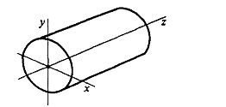
А. N Б. Q В. M_{k}

4. Какую величину характеризует нормальное напряжение?
А. Сопротивление сечения кручению. Б. Сопротивление сечения растяжению и сжатию. В. Сопротивление сечения срезу.

5. Выберите точную запись условия прочности при растяжении и сжатии.
А.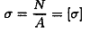 Б. 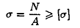 В. 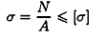

- Решите задачу:
Проверить прочность заклепочного соединения на срез, если
F = 60 кН; [τ_{c}] = 100 МПа; = 240 МПа; d = 20 мм: z = 3
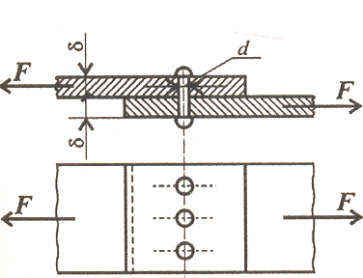
- Прочитайте кинематическую схему и решите задачу:
По заданным условиям определить частоту вращения на выходе П5
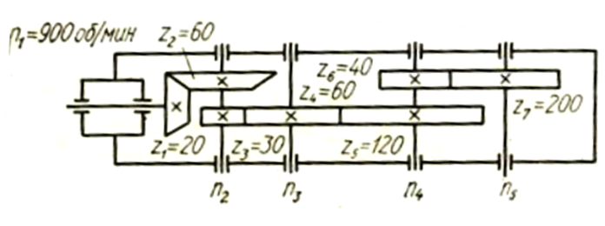

ЛИСТ ОТВЕТОВ
ОПОП СПО__________________________________________________
ФИО___________________________________________________________
Гр.№________
- Ответы на тестовое задание:
1 | 2 | 3 | 4 | 5

- Решение задачи:
Дано:

Найти:

Решение:

Вывод:
- Чтение кинематической схемы:

Расчет кинематической схемы:

Ответ:

